C:\Users\vcb_vilmak\Desktop\logo EPRO\Elsis TS.png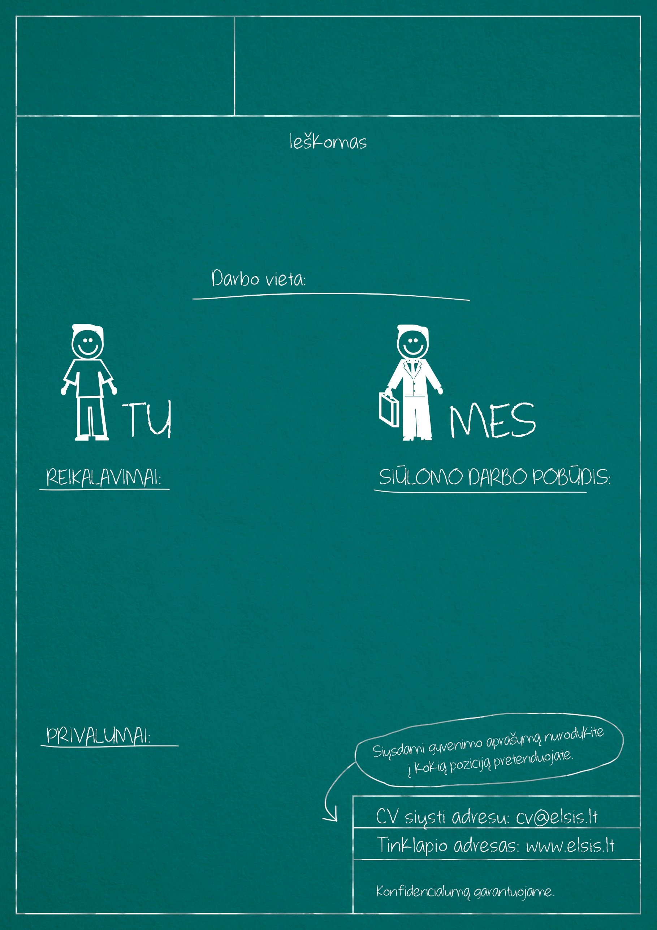

- Darbo patirtis su Ladder Logic, C, Schneider Electric Workbench;

- Tvirtos žinios ModBusRTU, ModBusTCP, IEC60870-104;

- Tinklo architektūros, informacijos saugumo pagrindai;

Gebėjimas suprasti elektros/automatikos schemas

Išsilavinimas: aukštasis arba paskutinių kursų studentas (Automatikos, elektrotechnikos arba elektronikos techninis išsilavinimas)

- darbštumas, kruopštumas, pareigingumas bei atsakomybė.

- Automatikos sistemų analizė;

- Sistemų architektūros kūrimas;

- Valdymo algoritmų sudarymas;

- PLC/RTU programavimas;

- Automatikos sistemų paleidimas/derinimas-

Kaunas

Automatikos programuotojo (-os)

UAB “Elsis TS” priklausanti “Elsis” įmonių grupei, vykdo veiklą informacinių ir ryšio technologijų, intelektinių inžinerinių sistemų, kitose srityse. Įmonė siūlo integruotus kompleksinius duomenų surinkimo, automatizavimo ir dispečerinio valdymo sprendimus, telemetrijos ir hidrometeorologinio stebėjimo sistemas, atsinaujinančios energetikos, būsto valdymo, skaitmeninės televizijos, interaktyvaus turinio paslaugų, įvairius gynybos ir saugumo srities sprendimus.